Входная контрольная работа по математике, 10 класс,
2015-2016 учебный год
1 вариант
1. Найдите значение выражения: 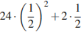.
2. Сократите дробь: $\left(а^{2}+\text{аb}\right)⋅\frac{b}{а^{2}−b^{2}}$.
3. Упростите выражение:${\left(2+\sqrt{3}\right)}^{2}−\sqrt{\text{48}}−\sqrt[3]{\text{125}}$.
4. Стоимость одной пачки бумаги в магазине равна 240 руб. Какое наибольшее число таких пачек бумаги можно приобрести на 950 руб. при понижении цены на 10%?
5. На рисунке жирными точками показано суточное количество осадков, выпадавших в Томске с 8 по 24 января 2005 года. По горизонтали указываются числа месяца, по вертикали – количество осадков, выпавших в соответствующий день, в миллиметрах. Для наглядности жирные точки на рисунке соединены линиями. Определите по рисунку, сколько дней не выпадало осадков. | 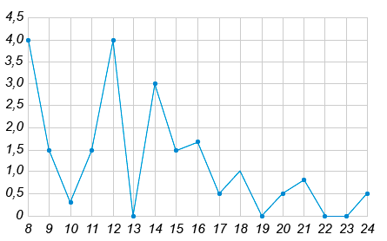

6. Найдите область определения выражения: $\sqrt{3−2x−x^{2}}$.
7. Решите уравнение:$\frac{х^{2}}{\text{27}}+\frac{х}{3}=\frac{х+9}{3}$.
8. На клетчатой бумаге с клетками размером 1см 1 см изображена фигура (см. рисунок). Найдите ее площадь в квадратных сантиметрах | 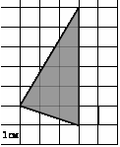

9. Основания равнобедренной трапеции равны 21 и 15, один из углов равен $\text{45}°$. Найдите длину боковой стороны трапеции.
10. Найдите значения переменной х, при которых числа х; 2х – 1; 5х являются последовательными членами арифметической прогрессии.
11. Решите систему уравнений: $\begin{aligned}\left\{у^{2}−\text{ху}=\text{12}, | \right.\end{aligned}$
12. На двух копировальных машинах, работающих одновременно, сделали копию пакета документов за 20 мин. За какое время можно было выполнить эту работу на каждой из них в отдельности, если известно, что при работе на первой машине для этого требуется на 30 мин меньше, чем при работе на второй?

Входная контрольная работа по математике, 10 класс,
2015-2016 учебный год
Вариант 2
1. Найдите значение выражения: 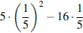
2. Упростите выражение: $\frac{х}{х^{2}−у^{2}}⋅\left(\text{ху}−у^{2}\right)$.
3. Упростите выражение: $\sqrt{\text{72}}$+ (3 - $\sqrt{2}$)² - $\sqrt{\text{81}}$.
4. Литр бензина стоит 22 руб. Какое наибольшее целое число литров бензина можно приобрести на 700 руб. при повышении цены на 5%?

5. На рисунке точками отмечен курс австралийского доллара, установленный Центробанком РФ, во все рабочие дни с 1 по 27 апреля 2007 года. По горизонтали указываются числа месяца, по вертикали – цена доллара в рублях. Определите по рисунку, какого числа курс доллара впервые стал равен 29,9 рубля. | 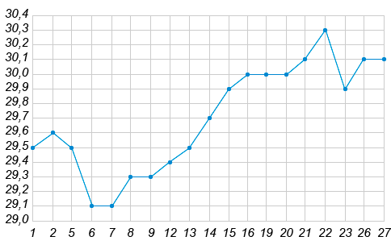

6. Найдите область определения выражения: $\sqrt{\text{10}+3x−x^{2}}$.

7. Решите уравнение: $\frac{х^{2}}{\text{16}}−\frac{х}{8}=\frac{х+1}{3}$.
8. На клетчатой бумаге с клетками размером 1 см 1 см изображена фигура (см. рисунок). Найдите ее площадь в квадратных сантиметрах | 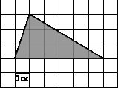
9. Основания равнобедренной трапеции равны 27 и 11, один из углов равен $\text{45}°$. Найдите длину боковой стороны трапеции.
10. Найдите значения переменной у, при которых числа 2у+5; у; 3у-8 являются последовательными членами арифметической прогрессии.

11. Решите систему уравнений: $\begin{aligned}\left\{2х^{2}−у^{2}=\text{32}, | \right.\end{aligned}$
12. На двух копировальных машинах, работающих одновременно, можно сделать копию пакета документов за 10 мин. За какое время можно выполнить эту работу на каждой машине в отдельности, если известно, что на первой ее можно сделать на 15 мин быстрее, чем на второй?

